***INCURSIUNE IN GRECIA DE NORD* *SI*  *PARADISUL PELOPONEZULUI***

[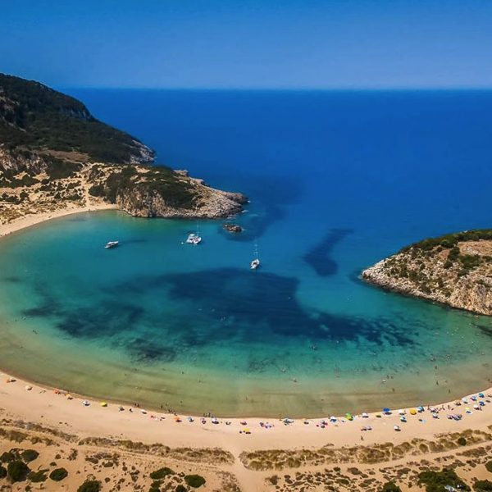](https://alsystravel.us17.list-manage.com/track/click?u=acb3d43f3df26af927c70d1ae&id=e459b29e69&e=a9f44e0816)

|  |  |  |
| --- | --- | --- |
| PERIOADA | NR. NOPTI | TARIF |
| 21.10.2022 – 27.10.2022 | **7 zile /6 nopti** | **395 EURO** |

***Cu circuitul marca ALSYSTRAVEL aveti la dispoziție un pachet turistic de***

***7 zile care va va duce intr-o calatorie culturala prin Bulgaria, Grecia de Nord si Paradisul Peloponezului****.*

***\*\*\****

***Pachetul include cazare la hotel, servicii de mic dejun, precum și un ghid cu experienta, transport și multe altele*.**

**TARIFUL INCLUDE:**

* Transport cu autocar clasificat pentru curse internationale;
* Cazare cu servicii de mic dejun la hoteluri de 3* / 4*;
* Ghid-insotior de grup pe intreg parcursul calatoriei.

**TARIFUL NU INCLUDE:**

* Intrarile la obiectivele turistice;
* Asigurare medicala de călătorie;
* Cheltuieli personale;
* ***Incursiune in Paradisul Peloponezului,*** excursie marca ALSYSTRAVEL (40 euro);
* Croaziere din Atena (optional).
* Alte servicii neincluse la „tariful include”.

**PROGRAM:**

* ZIUA I. Bucuresti - Turnu Magurele – Nikopol – Manastirea Rila – Sidirokastro – Serres
* ZIUA II. Serres – Salonic - Kalambaka – Meteora
* ZIUA III. Kalambaka – Meteora – Termopile – Delfi - Atena
* ZIUA IV. Atena - program in oras & croaziera Marea Egee
* ZIUA V. ***Incursiune in Paradisul Peloponezului***
  + ***Atena – Corint – Micene – Nafplio - Epidauros***
* ZIUA VI. Atena – Salonic - Serres
* ZIUA VII. Serres – Sofia – Turnu Magurele - Bucuresti
* **ZIUA I. BUCURESTI - TURNU MAGURELE – NIKOPOL – MANASTIREA RILA – SIDIROKASTRO – SERRES (aprox. 670 km)**

Intalnirea cu grupul la ora si locul stabilite. Deplasare pe traseul Bucuresti - Turnu Magurele - Nikopol – Sofia – Manastirea Rila, unde se va face popas. Se vizitează ***Mănăstirea Rila*** – Bulgaria.

Manastirea Rila este privita ca una dintre cele mai importante monumente culturale, istorice si arhitecturale ale Bulgariei. A fost fondată în prima jumătate a secolului al X-lea. de către ocrotitorul ceresc al bulgarilor *Sfântul Ioan de la Rila.* Mănăstirea este un leagăn, un stâlp și un depozit al spiritului bulgar și astăzi. În mănăstirea Rila au fost înființate școli în timpul Renașterii bulgare (sec. 18 – s. 19); a fost construită în 1335 de protosevast Stefan Hrelio Dragovol. ***Turnul Hrelov*** este cea mai veche clădire păstrată din Mănăstirea Rila. urnul este din piatră, are cinci etaje și are 23,60 metri înălțime. La ultimul etaj găsim capela „Schimbarea la Față” cu fresce din secolul al XIV-lea.

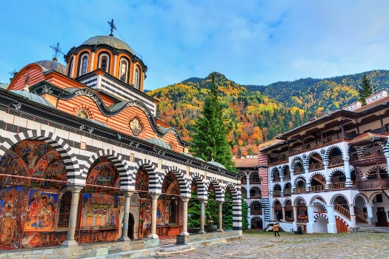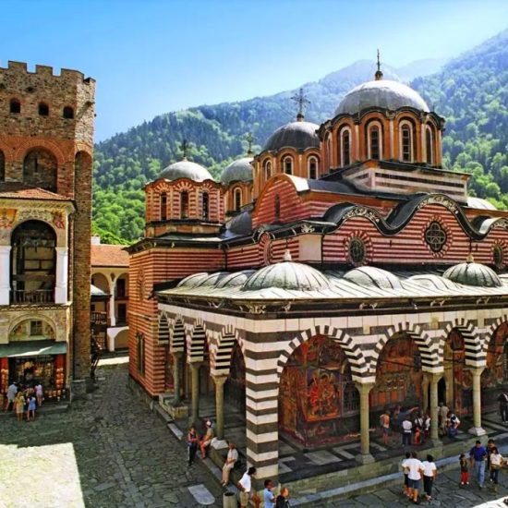

<https://rilskimanastir.org/en/>

În mod tradițional, la 18 octombrie, de sărbătoarea Sfântului Ioan de la Rila Făcătorul de Minuni, în mănăstire este o noapte de priveghi.

***„Media și Adevărul”*** - Sub acest titlu, a avut loc a 16-a Întâlnire Mondială a Presei Bulgare (2021) în Mănăstirea Rila și Kyustendil. În decurs de două zile, 30 de jurnalişti din presa bulgară din întreaga lume au discutat în patru panouri temele „*Credinţa în mass-media*”, „*Speranţa în mass-media*”, „*Minciuna în mass-media*” şi „*Alegerea în mass-media*”.

Cazare la Serres.

* **ZIUA II:** **SERRES – SALONIC - KALAMBAKA – METEORA - ZINDROS (aprox. 375 km)**

Mic dejun. Deplasare din Serres pe traseul **Salonic – Riviera Olimpului** – **Kalambaka** - **Meteora**, până la Kalambaca - unde o sa ramanem o noapte, pentru a ne bucura de tot ce ofera acest *loc de rai*.

Pe traseul Serres - Kalambaka o sa facem un popas ca sa vizitam orasul Salonic.

***Salonic - tur de oras* -** *Arcul lui Galerius, Rotonda, Bulevardul Egnatia– Bulevardul Expoziției, Turnul Alb, Piata Aristotel, statuile ecvestre regele Constantin și Alexandru cel Mare.*

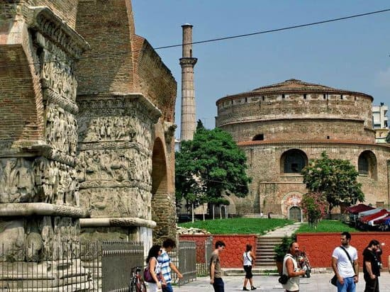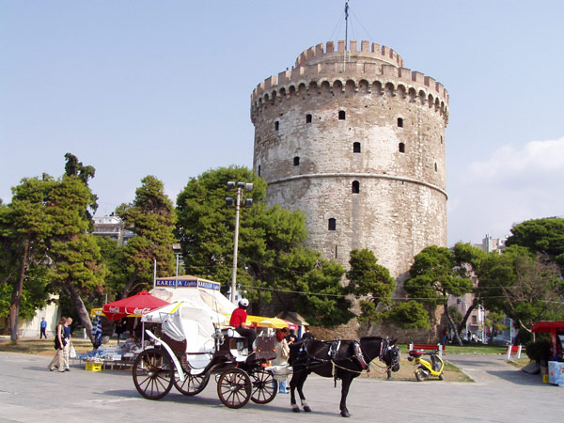

**În Kalambaka** se vizitează una din mănăstirile suspendate, apoi se face popas la Zindros – centru de comercializare și confecționare a icoanelor și a altor obiecte de cult religios.

***Predați-vă magiei zonei!!!!***

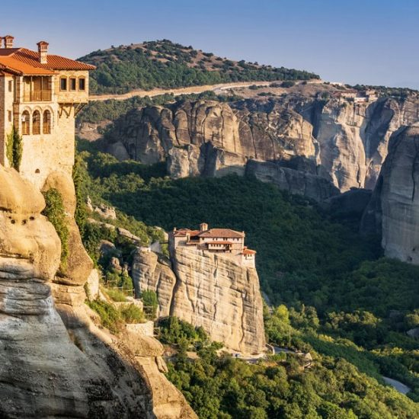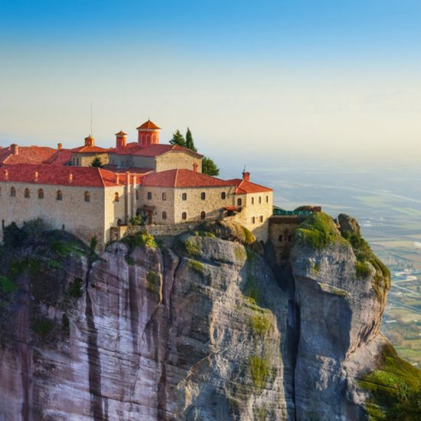

* **ZIUA III:** **KALAMBAKA / METEORA – *TERMOPILE* – DELFI - ATENA** **(aprox. 375 km)**

Mic dejun. Deplasare din Kalambaka spre Atena. Pe traseu o sa facem popas la ***Termopile***  si la **Delphi**.

***Bătălia de la Termopile****– Thermopylae*

Bătălia între greci și perși a durat trei zile în timpul celei de-a doua invazii persane în Grecia, în același timp cu Bătălia de la Artemisium, în august sau sept. 480 î.Hr. și a avut loc în trecătoarea Termopile. La locul bătăliei mai există un monument modern, numit „monumentul lui Leonidas” în onoarea regelui spartan.

#### Monumentul lui Leonidas - Leonidas (540-480 î.Hr.) legendarul rege al Spartei

Bătălia de la Termopile este unul dintre cele mai strălucitoare evenimente ale istoriei antice grecești, un mare act de curaj și sacrificiu de sine. Acest om și bătălia în sine au inspirat de atunci mulți artiști, poeți și realizatori de film care reflectă spiritul lui și al spartanilor săi. ***Termopile*** - ca un exemplu al forței unei armate patriotice formate din oameni liberi în lupta de apărare a propriului teritoriu.

Reușita apărătorilor de la Termopile reprezintă un exemplu al avantajelor pe care le oferă pregătirea, echipamentul și folosirea terenului împotriva unei armate superioare în număr, și a devenit un simbol al curajului în fața unor sorți neprielnice.

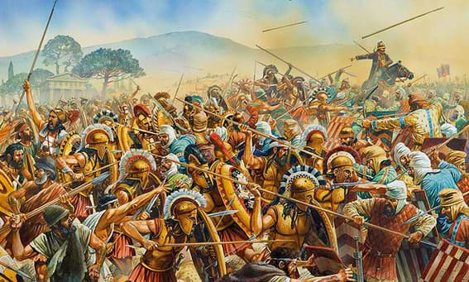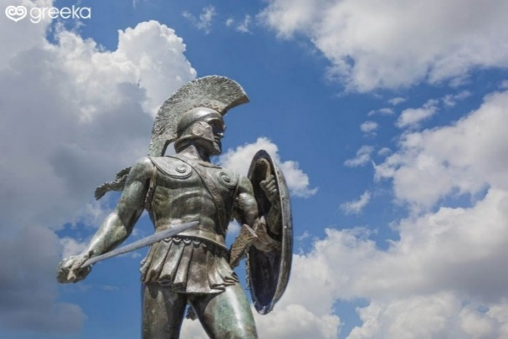

***Delphi –*** O sa facem un popas la Delphi, pentru a vizita situl arheologic al orasului din Grecia Antica; Istoria Delphi se pierde în preistorie și în miturile grecilor antici; acesta este inclus in patrimonial cultural mondial UNESCO.

Primele descoperiri în zonă datează din 4000 î.Hr. din peștera Corycian (pestera din zona). În Delphi, grecii antici l-au onorat pe zeul Apollo și pe zeița Atena.

Veți vizita, de asemenea, templul Atenei Pronaia și comoara atenienilor, cel mai important monument al templului lui Apollo din zona, Calea Sacră care duce la Templul lui Apollo, Stadionul Antic al Delphi, Teatrul Antic și Muzeul Arheologic din Delphi.

Secretele lumii antice: ***Oracolul din Delphi -***  Oracolul constituie răspunsul pe care îl dă un [zeu](https://ro.wikipedia.org/wiki/Zeu" \o "Zeu) unei întrebări personale privind, în general, viitorul. ***Pythia*** a fost mare preoteasa care a rostit oracolele din templul lui Apollo si preotii le-au interpretat.

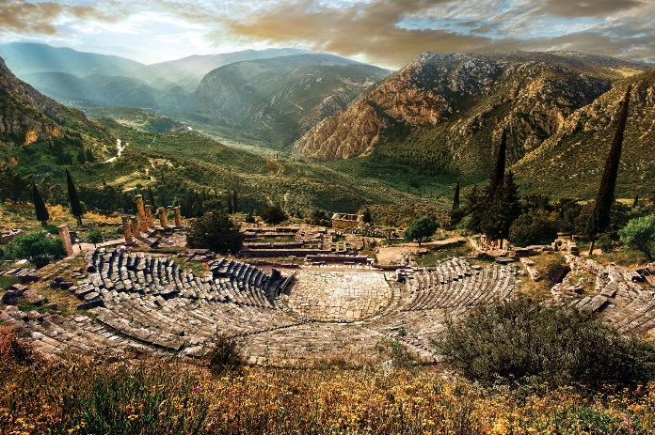

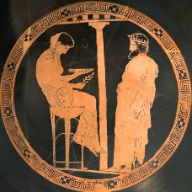

Singura imagine arheologica a Pythiei Delphice (Muzeul din Berlin)

Mulți conducători din acea vreme și chiar orașe întregi au venit să-i ceară oracolul. Orașul antic Delphi era considerat de către grecii antici centrul lumii lor, universul lor - „Omphalos of Earth” (Buricul Pământului).

Prestigiul Oracolului s-a extins cu mult dincolo de granițele lumii antice elene, pe măsură ce a câștigat influență peste Marea Mediterană și Orientul Mijlociu.

Cazare în Atena.

* **ZIUA IV:** **ATENA – PROGRAM IN ORAS / TIMP LIBER IN ATENA**

Mic dejun. Restul zilei este liber pentru relaxare și pentru a descoperi frumusețile orașului istoric Atena.

Atena este un amestec amețitor de istorie antică și, în același timp, oferă oportunități pentru a petrece timpul în stil contemporan, în confort și relaxare. Sugestii: **croazieră pe Marea Egee** cu oprire în insulele **Egina, Poros, Hydra,** cu prânz pe vapor (în insule se poate face plajă și baie în mare). Parcul Central, urcare cu telefericul pe Muntele Likavetus, Muzeul Național de Arheologie, cumpărături. Acropolis of Athens – **Parthenon** - ***Acropolis Museum, Plaka, Temple of Olympian Zeus,***

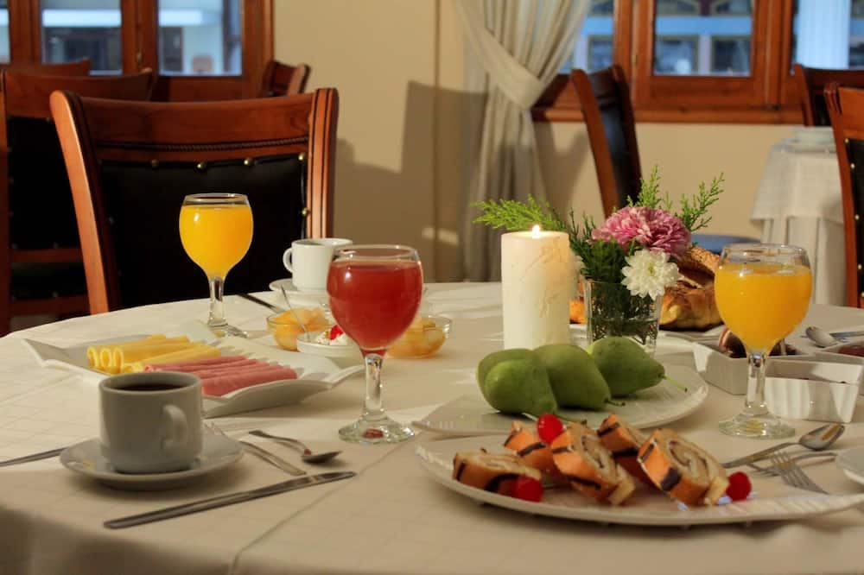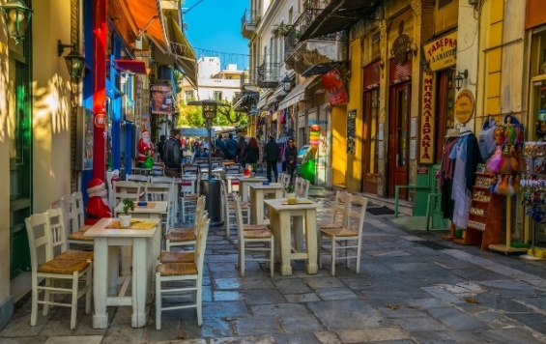

***Acropolis of Athens -*** Acropola Atenei este o cetate antică situată pe o structura stâncoasa, deasupra orașului Atena și conține rămășițele mai multor clădiri antice de mare importanță arhitecturală și istorică, cea mai faimoasă fiind Partenonul. In antichitate, Acropola Atenei era cunoscută și sub numele de Cecropia, după legendarul om-șarpe, Cecrops, presupusul prim rege atenian.

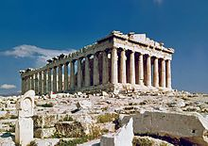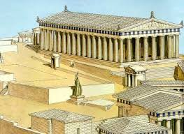

Puteți descoperi cartierul tradițional ***Plaka*** cu casele vechi, magazinele de suveniruri și restaurantele grecești cu delicioasele preparate grecești. Cazare in Atena.

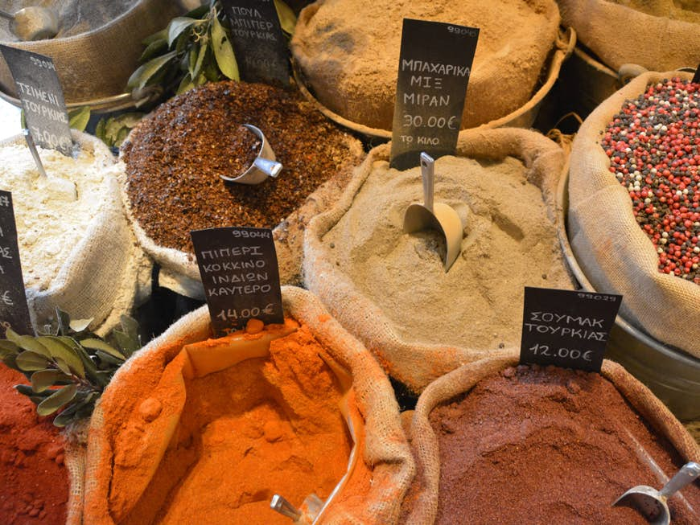 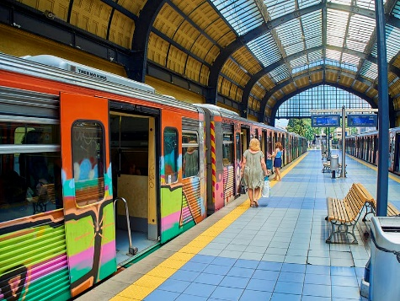 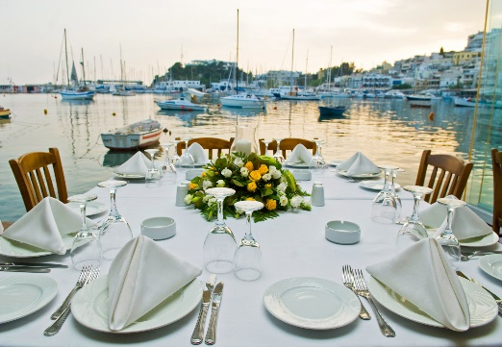

Strada Evripidou din Atena, după colț de Piața Centrală, este renumită pentru condimente / metrou / Portul Pireu

* **ZIUA V:** **ATENA – ATENA - CORINT – NAFPLIO – MICENE & EPIDAUROS (aprox. 350 km)**

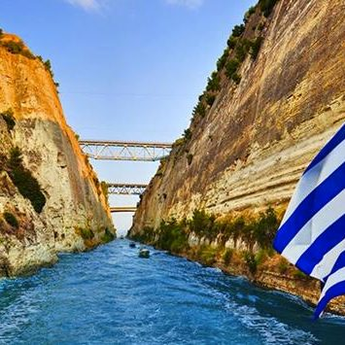***Incursiune in* *Paradisul Peloponezului* – excursie marca ALSYSTRAVEL**

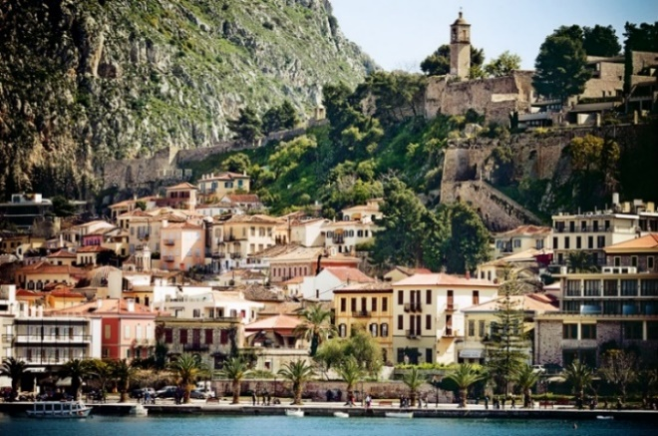

*Regiunea Peloponez  este intrinsec legata de mitologia și istoria greacă, aceasta este casa lui Hercule!*

Mic dejun la hotel. După micul dejun la hotel, ne organizăm și plecăm cu autocarul pe un traseu deosebit.  O sa facem un prim popasla ***Canalul Corint*** – lung de 6 km, ce leagă Marea Egee de Marea Ionică. In același timp, **Canalul Corint** separă Peloponezul de continent, oferind o priveliște unică. Un alt popas o sa avem la **Nafplio** (oraș port, de un pitoresc deosebit, cu străduțe medievale).  **Nafplio** este unul dintre cele mai frumoase orase din Grecia. **Nafplio** a fost prima capitala a Greciei.

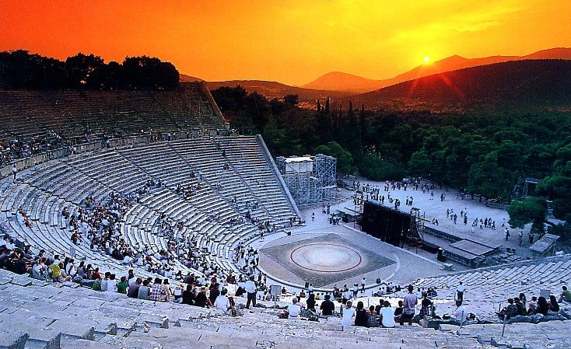Pana ajungem la Nafplio, pe traseu o sa vizitam situl **MICENE** (cea mai veche civilizație greacă), respectiv  Cetatea antică MICENE și Mormântul lui AGAMEMNON (regele cetății Micene). **Civilizația miceniană** reprezintă prima epocă importantă a civilizației grecești. Paradisul peloponezului include si **EPIDAUROS** / Epidaur -  Situl, inclus in patrimoniul UNESCO, este unul dintre cele mai complete sanctuare grecești antice din antichitate și este semnificativ pentru strălucirea și influența sa arhitecturală. (o sa-l vizită, în limita timpului)

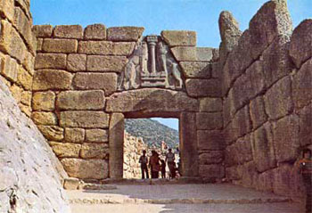

**Sanctuarul Epidaur** (cu Teatrul, Templele lui Artemis și Asklepios, Tholos, Enkoimeterion, Propylaia, Sala de banchete, băile precum și facilitățile sportive și spitalicești) este un **exemplu eminent de ansamblu arhitectural elen** de secolul al IV-lea î.Hr. Forma clădirilor sale a exercitat o mare influență asupra evoluției arhitecturii elenistice și romane. Sistemul hidraulic complicat al Sanctuarului este un exemplu excelent de sistem de alimentare cu apă și de canalizare pe scară largă, care ilustrează cunoștințele inginerești semnificative ale societăților antice. Teatrul aeste o capodopera arhitecturala, construita în aer liber are o acustică deosebită, drept pentru care in lunile de vara  încă se susțin tragedii și piese grecești. Apariția medicinei moderne într-un sanctuar renumit inițial pentru vindecarea miraculoasă bazată pe psihic a pacienților presupus incurabili este ilustrată în mod direct și tangibil de evoluția funcțională a Sanctuarului din Epidaur și este descrisă izbitor de inscripțiile gravate pe stele remarcabile conservate în Muzeu. Cazare în  Atena.

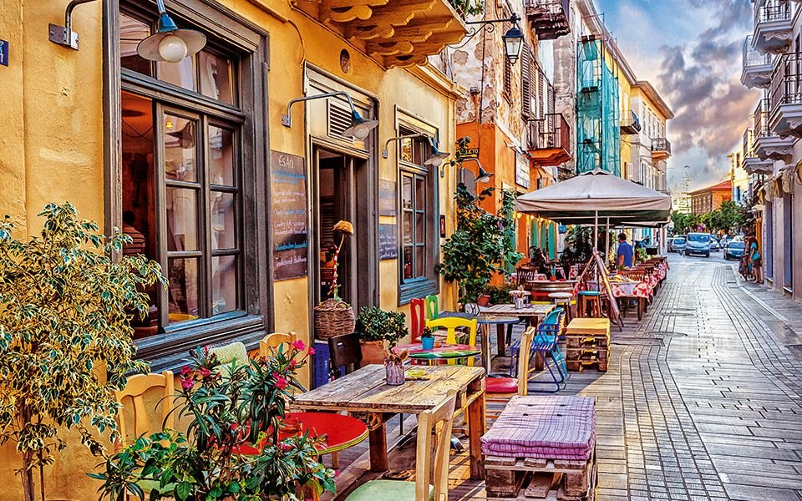 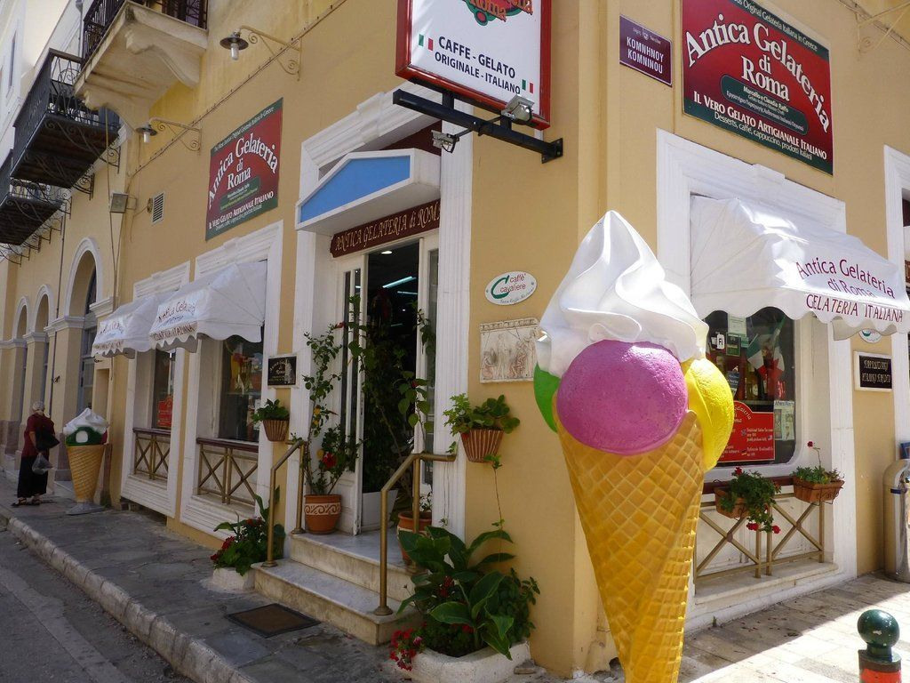

În Nafplio este timpul pentru o oprire la „Antica Gelateria di Roma”. Acest lucru nu este discutabil. Nu vizitezi Nafplion fără a avea o înghețată sau o gelato, iar acest loc este unul clasic. Puteți alege ofertele lor de top: ciocolată amăruie sau cu alune sau încercați o aromă tradițională italiană, cum ar fi uimitoarea Zuppa Inglese cu pandișpan. Dacă aveți nevoie de ceva mai răcoritor, aveți la dispoziție sortimente excelente.

În cele din urmă, înainte de a merge acasă, este nevoie sa facem cumpărături. Cel mai bun mod de a face amintirea unei călătorii să dureze mult după ce ai plecat este să iei cu tine câteva delicatese locale.

Un oraș peloponezian care își datorează o mare parte din farmecul actual sutelor de ani de lupte, în principal între venețieni și otomani, care au investit cu toții în zidurile orașului și în frumusețea acestuia. Este, desigur, o destinație de vis pentru pasionații de istorie, cu ruine antice și medievale și chiar locul de asasinat păstrat al primului șef al statului grec, Ioannis Kapodistrias (poți vedea încă gaura de glonț din zidul bisericii Aghios Spyridonas, unde s-a întâmplat).

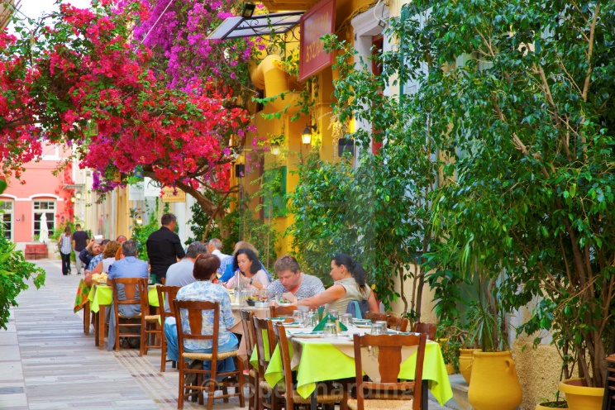 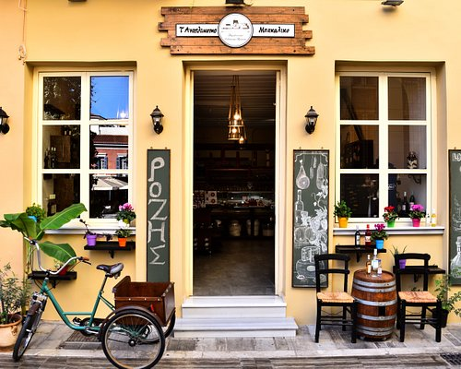

* **ZIUA VI:** **ATENA – RIVIERA OLIMPULUI – LITOCHORO – SERRES (aprox. 650 km)**

Mic dejun.Plecare din Atena spre Riviera Olimpului. In apropiere, o sa facem popas la ***Litochoro***.

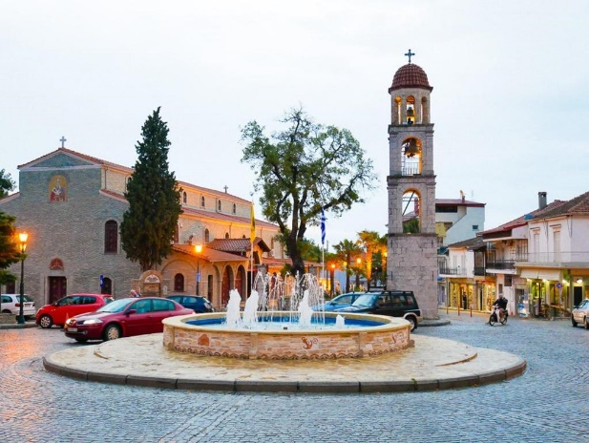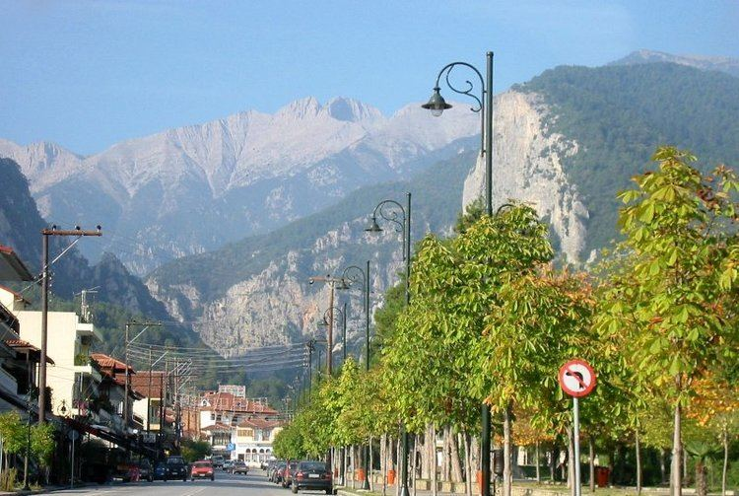În Litochoro o să servim masa de prânz și o să facem un tur de oraș. De aici, de la înălâime o să vedem atât *Riviera Olimpului*, cât și muntele Olimp (cel mai înalt munte din Grecia).

Prin câmpia unde se află ***Muntele Olimp*** și marea trece autostrada principală Atena-Salonic, oferindu-ne șansa să ne oprim și să admiram munții. În timp ce privim vârfurile, se vede Parcul Național Muntele Olimp, care găzduiește căprioare, mistreți, bursuci și pisica sălbatică europeană, precum și păsări de pradă și aproximativ 1700 de specii diferite de plante. Există păduri de stejar și fag și întinderi de brad macedonean.

Cazare la Serres.

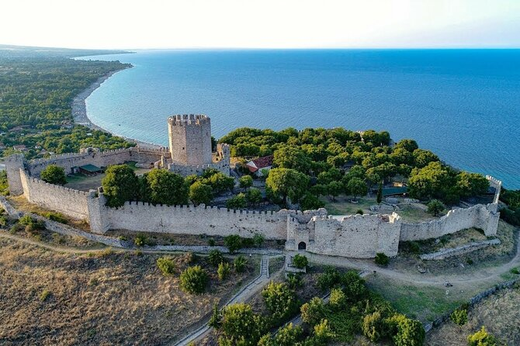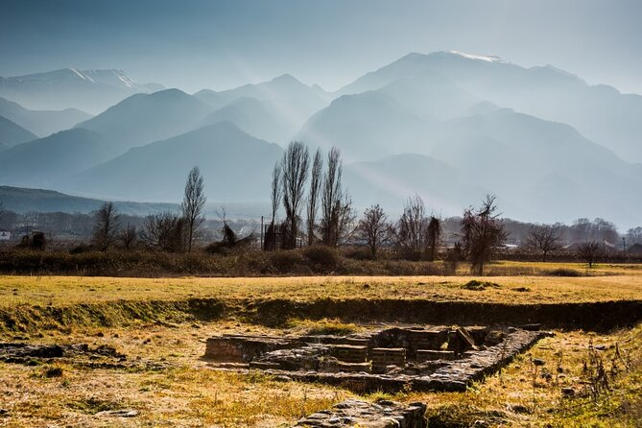

* **Ziua VII.** **SERRES – SOFIA – TURNU MAGURELE - BUCURESTI (aprox. 650 km)**

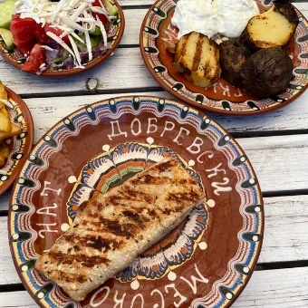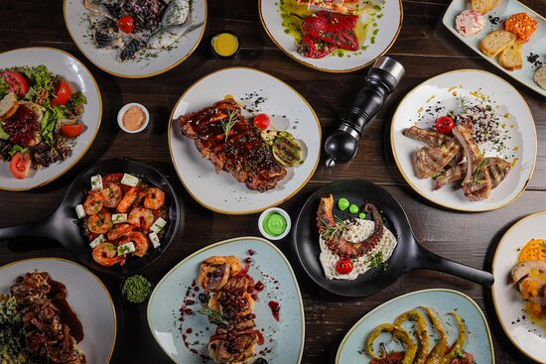Mic dejun. Plecare din Grecia prin Bulgaria. Plecam spre casa pe traseul Serres - Sofia – Nikopol – Turnu Magurele - Bucuresti. In Bulgaria, o sa facem un popas pentru a servi pranzul cu meniu specific bulgaresc.

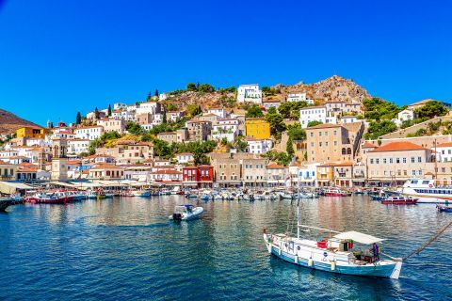***Croaziera de o zi de la Atena Hydra, Poros si Aegina***

**O zi plina de relaxare si mare greceasca!**

Bucurați-vă de o zi plină de relaxare, mare grecească, divertisment, mâncare delicioasă, muzică live și dans cu toate transporturile pe deplin organizate.

Spectacol de divertisment live.

Bilete de feribot pentru întregul itinerariu.

<https://www.filippistours.gr/en/taxidi/one-day-cruise-from-athens-to-aegina-poros-hydra/>

**Note:**

* Programul pe zile si ordinea vizitelor se pot modifica, respectand in totalitate vizitele mentionate în program.
* Categoria hotelurilor si a mijloacelor de transport este in conformitate cu normele locale.
* *Serviciile neincluse (taxe, excursiile optionale) se achita la agentie. Excursiile optionale care nu sunt achitate la agentie pot suferi modificari ale tarifului la fata locului.*
* *Excursia trebuie achitata integral cu cel putin 21 zile inaintea plecarii.*
* *Pentru inscriere se va achita un avans de 30% din valoarea totala a pachetului de servicii.*
* *Conditii de realizare a grupului minim - grupul minim pentru realizarea excursiei este dupa caz de 50 de platitori. In cazul in care numarul de turisti este mai mic decat cel indicat in program, la care s-au calculat tarifele, pretul pachetelor de calatorie poate fi recalculat sau se poate anula pachetul in cauza.*

**De retinut:**

* Copiii sub 18 ani care calatoresc singuri sau doar cu unul dintre parinti, trebuie să prezinte la vama acordul parental al ambilor parinti sau al celui care nu însoteste minorul (dupa caz), obtinut la notariat; in cazul in care copiii nu sunt insotiti de parinti, adultul care-i insoteste va prezenta cazierul judiciar.
* Orice abatere a turistului de la program se face pe propria raspundere.
* Turistul este obligat sa anunte agentia asupra oricarui incident petrecut in afara granitelor Romaniei.
* In cazul refuzului autoritatilor de la punctele de frontiera de a primi turistul pe teritoriul statului respectiv, sau de a-i permite sa paraseasca teritoriul propriu, Agentia de turism nu isi asuma responsabilitatea.
* Deteriorarea sau pierderea bagajului nu este imputabila agentiei de turism.

*Conditii de călătorie*

*Cetățenii români nu au nevoie de viză pentru a călători în Republica Elenă. Intrarea în Republica Elenă este permisă cu pașaportul sau cartea de identitate în curs de valabilitate.*

***Cetățenii români vor putea intra în Bulgaria prin orice punct de trecere a frontierei în baza documentului de călătorie valabil (carte de identitate sau pașaport electronic).***

Detalii (inclusiv atentionari COVID-19) la:

[www.politiadefrontiera.ro](http://www.politiadefrontiera.ro)

Pentru ieșirea din Romania <https://www.mae.ro/travel-conditions>

Pentru intrarea in Romania <https://www.cnscbt.ro/>

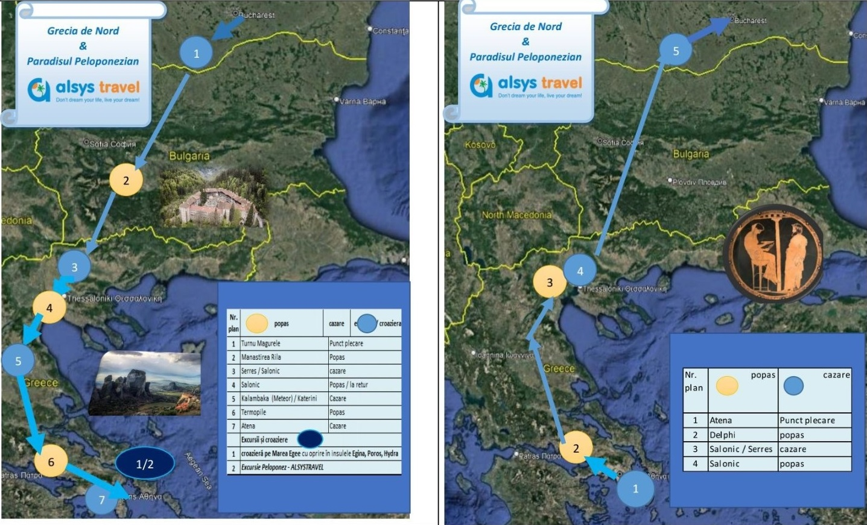

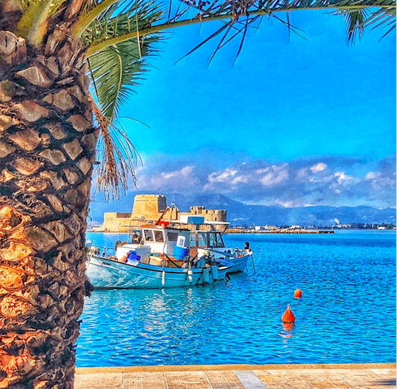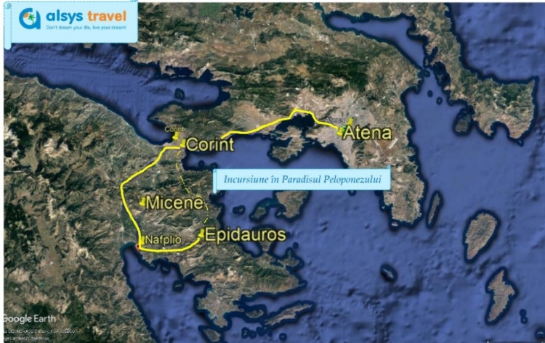

*2022*